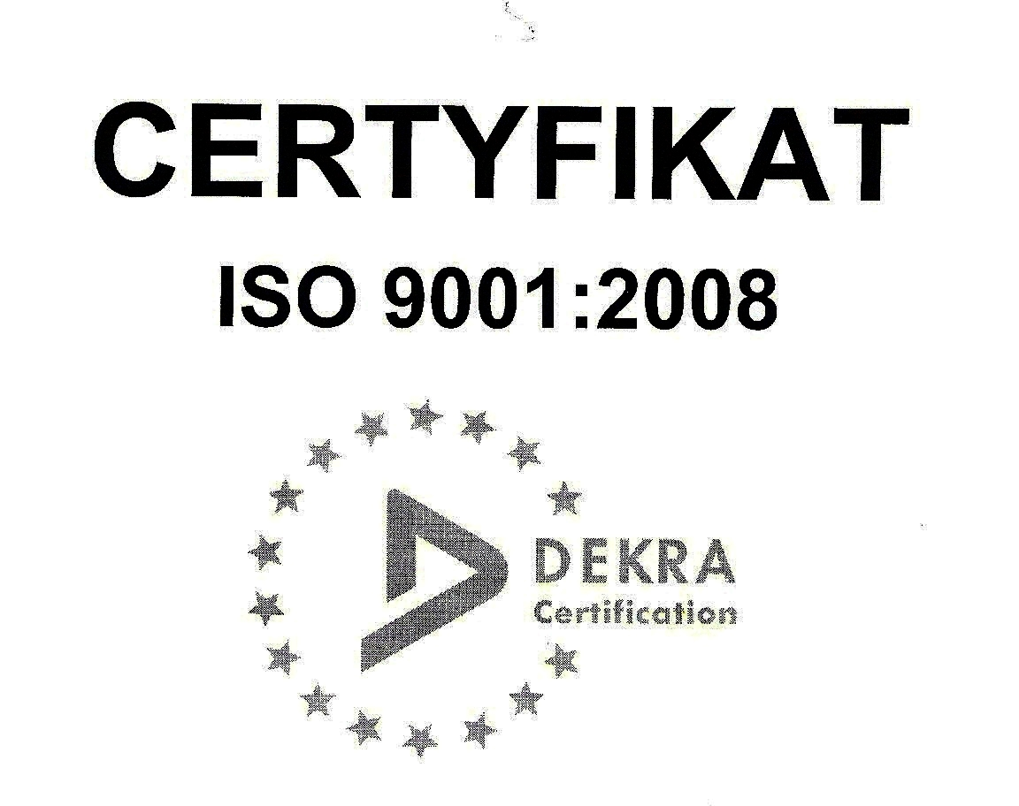 | SP ZOZ ZESPÓŁ SZPITALI MIEJSKICH  ul. Strzelców Bytomskich 11 41-500 Chorzów  NIP: 627-19-23-530 REGON: 271503410  Dział Zamówień Publicznych  tel. (032) 34-99-298 fax. (032) 34-99-299  po godz. 15⁰⁰ fax. (032) 34-99-119  e-mail: zp@zsm.com.pl http: www.zsm.com.pl

SP ZOZ ZSM / ZP/230 /35.5/2012
Chorzów, dnia 06.09.2012r.

Szanowni Wykonawcy

Dotyczy: rozstrzygnięcia postępowania o udzielenie zamówienia publicznego prowadzonego w trybie
przetargu nieograniczonego o wartości szacunkowej nie przekraczającej w złotych równowartości kwoty 130 000 euro na realizację zadania pod nazwą: „Zakup, dostawa wraz z instalacją urządzeń dla SPZOZ Zespołu Szpitali Miejskich w Chorzowie w ramach programu doskonalenia diagnostyki białaczek ostrych u dorosłych z dostosowaniem do zaleceń Unii Europejskiej i Współpracy z European Leukemia NET z podziałem na części: Część nr 1 zamówienia – Chłodziarki farmaceutyczne w ilości 2 sztuk,
Część nr 2 zamówienia – Wirówka laboratoryjna, Część nr 3 zamówienia – Komora laminarna (loża)”.

Komisja Przetargowa powołana przez Dyrektora Samodzielnego Publicznego Zakładu Opieki Zdrowotnej Zespołu Szpitali Miejskich w Chorzowie do przeprowadzenia przedmiotowego postępowania o udzielenie zamówienia publicznego zgodnie z art. 92 ust. 1 ustawy z dnia
29 stycznia 2004r. – Prawo zamówień publicznych z późniejszymi zmianami uprzejmie informuje,
że po zapoznaniu się z treścią złożonych ofert i dokonaniu ich oceny zamawiający rozstrzyga poszczególne części zamówienia na rzecz ofert najkorzystniejszych, na podstawie kryterium najniższej ceny.

Streszczenie oceny i porównanie złożonych ofert wraz z przyznaną Wykonawcom punktacją obliczoną na podstawie wyliczeń matematycznych przedstawiono w poniższej tabeli.

Nr części zadania | Nazwa części zadania | Nazwa Wykonawcy | Nr oferty | Cena oferty brutto | Punkty
1 | Część nr 1 zamówienia – Chłodziarki farmaceutyczne w ilości 2 sztuk | FROST Tomasz Jankowski  ul. Dobra 9  05-092 Łomianki | 4 | 26 568,00 zł | 100,00
2 | Część nr 2 zamówienia – Wirówka laboratoryjna | LABSYSTEM S.C. E. Superata M. Martini  ul. Dobrego Pasterza 100  31- 410 Kraków | 2 | 18 306,00 zł | 87,91
2 | Część nr 2 zamówienia – Wirówka laboratoryjna | DONSERV  ul. Globusowa 38  02-436 Warszawa | 3 | 16 092,00 zł | 100,00
3 | Część nr 3 zamówienia – Komora laminarna (loża) | PHU SELMA Import-Export Anna Selma  ul. Cieszyńska 4m. 85  02-716 Warszawa | 1 | 28 290,00 zł | 80,43
3 | Część nr 3 zamówienia – Komora laminarna (loża) | DONSERV  ul. Globusowa 38  02-436 Warszawa | 3 | 22 755,00 zł | 100,00

Umowy w sprawie przedmiotowego zamówienia publicznego zostaną zawarte z Wykonawcami zgodnie z zapisami art. 94 ust. 1 pkt 2) ustawy – Prawo zamówień publicznych, w terminie nie krótszym niż 5 dni od dnia przesłania zawiadomienia o wyborze najkorzystniejszej oferty, w sposób określony w art. 27 ust. 2 „ustawy” tj. ok. 12.09.2012r.

Z wyrazami uszanowania

